附件：
医学影像学院简介
医学影像学作为临床医学的重要分支，是利用各种影像技术手段，如X线、CT、超声、磁共振、核素等对人体疾病进行诊断和在影像监视下进行疾病治疗的一门新型学科，是现代医学领域发展最快、涉及范围最广的学科之一，包括影像诊断、介入医学、超声医学、影像技术学和核医学等亚专科。本学科属于基础与临床的交叉学科，涉及到生物工程、基础医学及临床医学。近几年，随着“精准医学”、“大数据”及“人工智能”等概念的提出，计算机、医学图像处理及各种影像技术日新月异，介入微创技术应用日益广泛，医学影像学发展迅猛，已经成为临床医学中不可或缺的重要支撑学科。因此，为加快医学影像人才培养及学科建设，更好服务“健康中国、健康江苏”，学校于2018年3月决策成立医学影像学院（英文名School of Medical Imaging）。
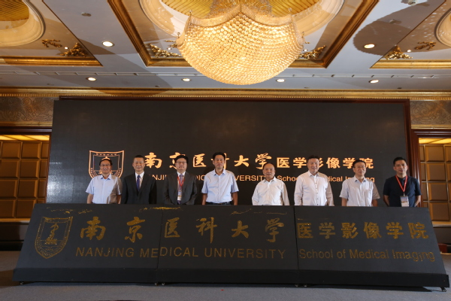
我校医学影像专业历史悠久、实力强劲、建制完备。医学影像学是教育部第一批批准的硕士学位授予点。1993年经教育部批准建立医学影像专业，1994年开始招生，同年第一临床医学院医学影像系成立，2005年影像医学与核医学获得博士学位授予点，2006年被评为江苏省高校特色专业建设单位。2009年建成江苏省医学影像学实验教学实验示范中心。2010年七年制影像医学与核医学专业招生。2017年医学影像技术专业招生。目前本学院招生医学影像学及医学影像技术学两个专业门类，每年招生量约100人，在校生400人左右。
近几年本校医学影像各方面发展迅速，成果喜人。本专业依托于南京医科大学第一附属医院的影像医学与核医学有博士生导师4人、硕士生导师18人。本专业拥有以3所直属附属医院为中心、20所非隶属附属医院为主干、50所教学医院为支撑的全省规模最大、综合实力最强的医学影像教学基地群。其中本专业主要依托于其他附属医院的影像医学与核医学师资力量强大，共有博士生导师16人、硕士生导师70人。
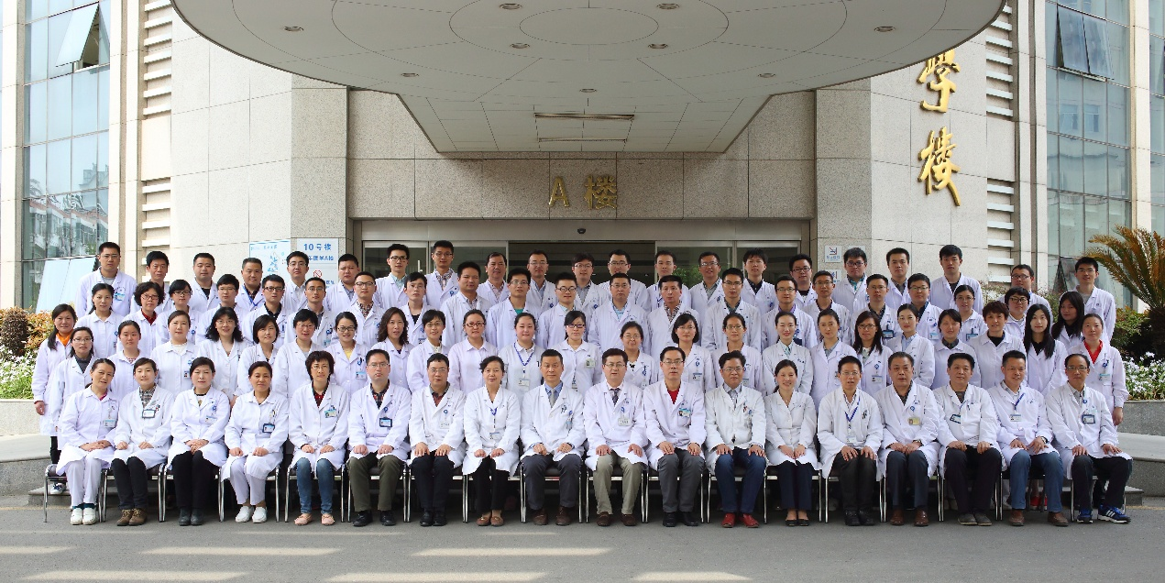
作为新成立的学院，我们将秉承“博学至精、明德至善”精神，以培养“具有岗位胜任力的卓越的医学影像人才”为导向，坚持“校院一体、医工交叉”，依托南京医科大学，整合各附属医院医学影像资源，建立人工智能影像实验室和分子影像实验室，打造医学影像学科高峰；努力建成国家级医学影像学特色专业，培养具有一定研究能力及专业胜任力的卓越的医学影像医生和技术人员，在国内发挥示范引领作用，为服务健康江苏、健康中国提供人才和智能平台。

